Формирование предметных представлений и способов обследования предмета
Задачи:
- Продолжать знакомить детей с насекомыми: их строением
- Продолжать формировать элементы мышления, путем отгадывания загадок
- Развитие зрительного внимания
Задания:
1.Отгадай загадки:
Голубой аэропланчик
Сел на белый одуванчик.
(стрекоза)

Летит, пищит,
Ножки длинные тащит.
Случай не упустит:
Сядет и укусит.
(комар)

Жу-жу-жу-жу,
Я на ветке сижу,
Букву Ж всё сторожу.
Зная твёрдо букву эту,
Я жужжу зимой и летом.
2.Рассмотри насекомых на картинке и назови части тела
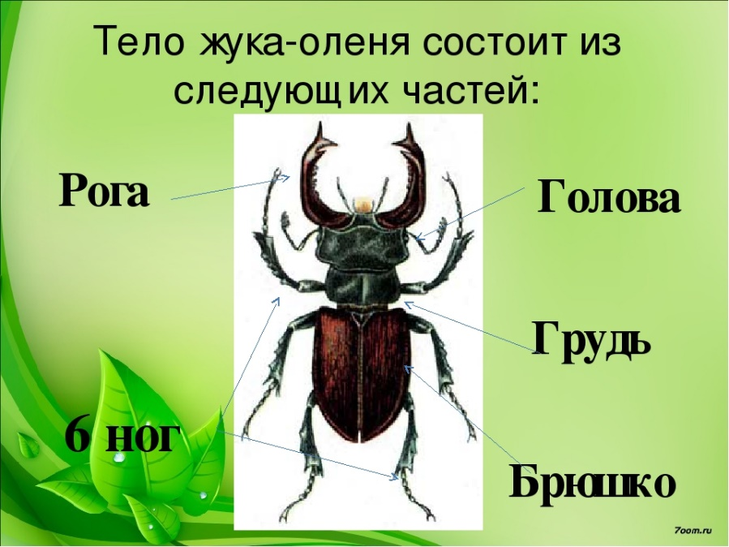
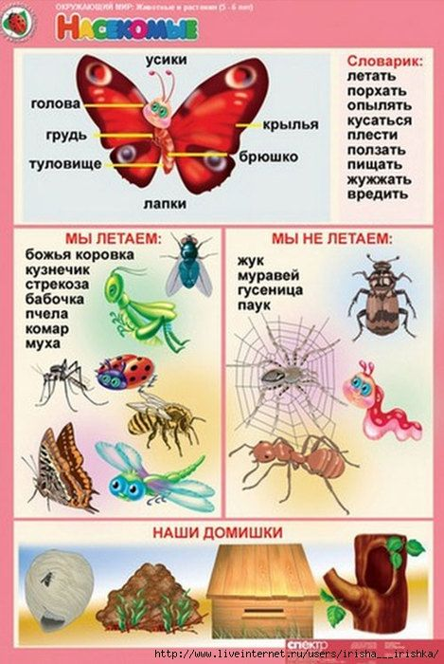

Зрительная гимнастика «Стрекоза».
Вот какая стрекоза – как горошины глаза (траектория восьмерки).
Влево, вправо, верх, вперед (глазами смотрим по тексту).
Ну, совсем как вертолет (по большому кругу).
Мы летаем высоко (смотрим вверх).
Мы летаем низко (смотрим вниз).
Мы летаем далеко (смотрим по большому кругу).
Мы летаем близко (смотрим по малому кругу).
Мы гимнастику для глаз
Выполняем каждый раз.
Вправо, влево, кругом, вниз,
Повторить ты не ленись.
Укрепляем мышцы глаза.
Видеть лучше будем сразу.

- Найди и назови насекомых
